LIONS CLUB VENEZIA MARGHERA
Distretto 108 Ta3
Presidente Franco Zovatto

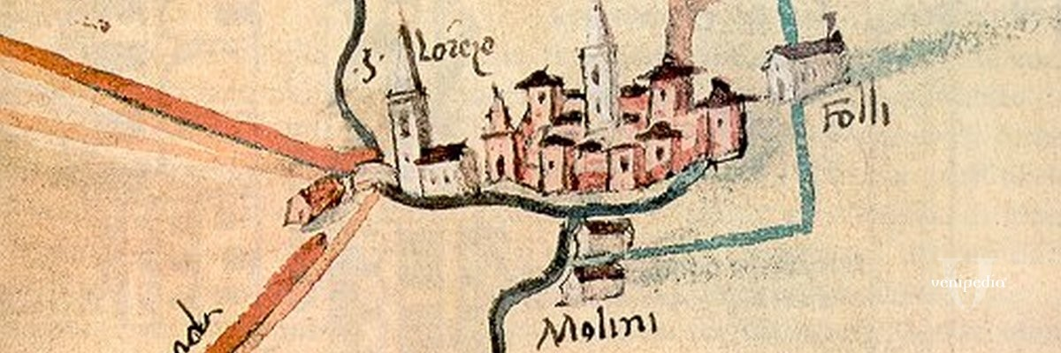

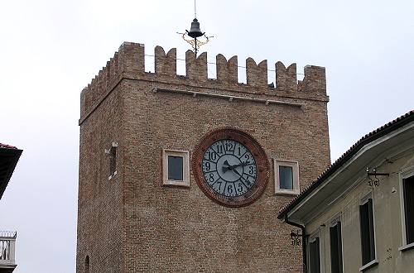

GIOVEDI’ 2 MARZO 2017
Ore 20
Incontro con il Prof.
ROBERTO STEVANATO
Presidente del Centro Studi Storici di Mestre
sul tema
“OTTONE III E RAMBALDO II” Mille anni di Storia di Mestre

Novotel – Via Ceccherini, 21 - Mestre
A seguire un momento conviviale
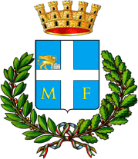
E’ gradita la prenotazione: Segr. Cell. 333 2453101

